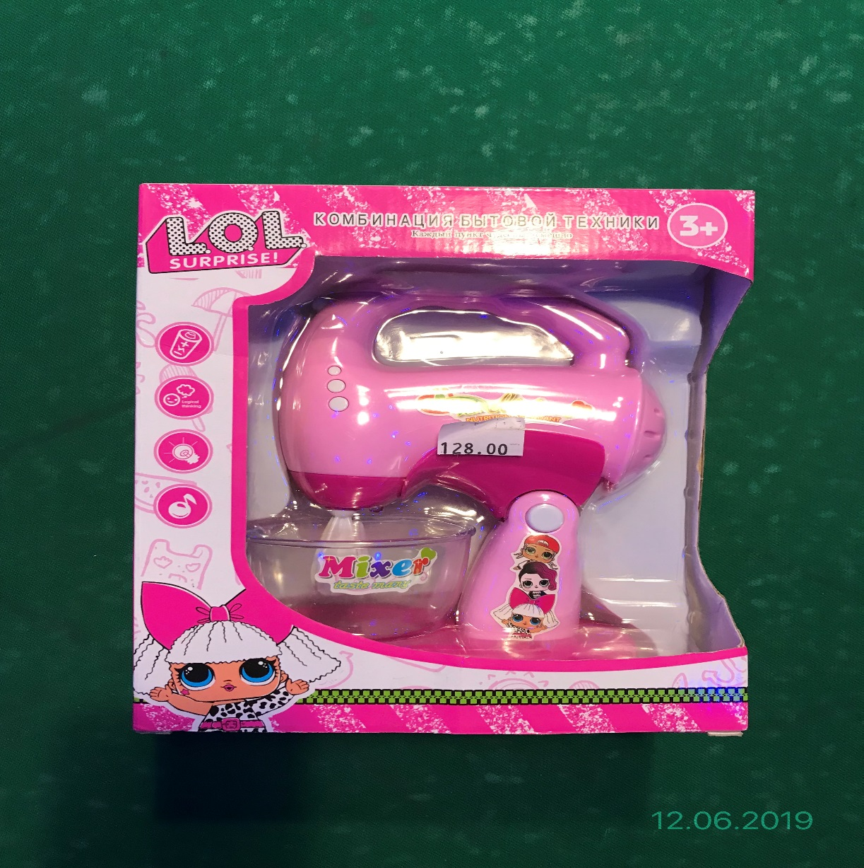
Іграшка «Міксер», ТМ «LOL SURPRISE», артикул: 320G23, 3+, виробник: Китай, дата виготовлення: 2018 року згідно з протоколом випробувань іграшок ДП «Укрметртестстандарт» № 6256/19-і від 21.06.2019 року не відповідає вимогам Технічного регламенту обмеження використання деяких небезпечних речовин в електричному та електронному обладнанні, затвердженим Постановою Кабінету Міністрів України від 10 березня 2017 року № 139, за вмістом свинцю, а саме: перевищення масової частки свинцю. За результатами випробування - 168000 мг/кг, відповідно до нормативних документів - не більше 1000 мг/кг (іграшка становить високий рівень загрози, наслідками може бути отруєння та алергічна реакція).

